11.2 | Seite einrichten
Kursziel | Sie verstehen die unterschiedlichen Papierformate und können eine Seite Ihren Wünschen entsprechend gestalten

Das DIN A-Format
Das DIN A-Format basiert auf einer Grundfläche von 1 Quadratmeter. Damit bei Falten des Papiers 2 gleiche Hälften entstehen, wurde das Format im Verhältnis 1: Wurzel 2 (=1 : 1,414) genommen. Das Grundformat wird A0 genannt und ist 841 × 1189 mm gross. Durch richtiges Falten entsteht das Format A1 oder 594 × 841. Und so weiter bis zu den gebräuchlichen Formaten A4 (210 × 297 mm) und A5 (148 × 210 mm). Das Seitenverhältnis bleibt immer gleich.
Damit diese Formate in Briefumschlägen Platz haben, wurde die DIN C-Format-Reihe entwickelt. Ein üblicher C5-Umschlag ist daher etwas grösser und misst 229 × 324 mm.
Die noch grössere DIN B-Reihe basiert auf der Seitenlänge 1000 mm. Daher ist das Grundformat B0 exakt 1000 × 1414 mm. Diese B-Formate werden selten verwendet. Am ehesten für Briefumschläge, in denen man Briefumschläge versendet.
Weitere Formatgrössen
Die Amerikaner verwenden ihr eigenes Format, basierend auf Zoll. Das Briefformat entspricht in der Breite 8,5 Zoll, in der Höhe 11 Zoll oder 28 cm. Dieses Format wird Letter (= Brief) genannt. Oft kommt es vor, dass dieses amerikanische Format voreingestellt ist und so nicht unseren Druckern entspricht. Das Seitenverhältnis wechselt dabei beim halbieren.
Zusätzliche Formate wie Tabloid (das Doppelte des Letter-Formates) können im Normalfall nicht gedruckt werden.

Hoch- und Querformat
Die erste Zahl einer Formatbestimmung ist immer die Grundlinie, 210 × 297 mm ist demnach im Hochformat.
Das Hochformat wird in der englischen Sprache Portrait genannt.
297 × 210 mm definiert es als Querformat oder im englischen Landscape.

Neues Dokument erstellen
Wenn Sie Word starten, steht Ihnen sofort ein neues leeres Dokument zur Verfügung. Dieses Format ist in den Grundeinstellungen definiert und kann von Ihnen angepasst und gesichert werden.

Sie können aber auch ein beliebiges Dokument öffnen über den Reiter Datei und wählen Sie dort in der linken Spalte Neu aus.

Klicken Sie Leeres Dokument. Dieses erstellt ein neues leeres Dokument, welches den Standardnamen Dokument gefolgt von einer fortlaufenden Nummer erhält. Dieses Vorgehen ist der einfachste Weg um ein neues Dokument zu erstellen.

Jetzt erscheint ein Vorlagenkatalog, aus dem Sie eine grosse Auswahl vordefinierter Vorlagen für Briefe, Karten, Prospekte, Zeitschriften, Bücher usw. Sie können eigene Vorlagen speichern, aber auch weitere Vorlagen über das Internet herunterladen.

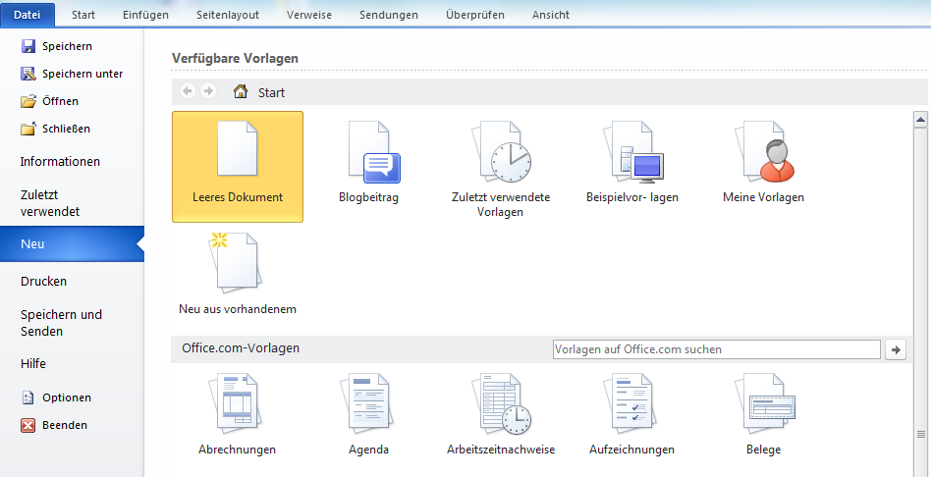

Uebung
Erstellen Sie ein neues leeres Dokument über Datei | Neu
Wählen Sie die bereits aktivierte Vorlage Leeres Dokument
Beachten Sie in der obersten Bildschirmzeile den Dokumentnamen
Schreiben Sie einen freien Text in das Dokument

Erstellen Sie ein neues Dokument über Datei | Neu
Klicken Sie im Bereich der Office.com-Vorlagen die Vorlagen für Einladungen
Wählen Sie aus dem Katalog eine Ihnen zusagende Einladung aus und öffnen Sie diese durch Doppelklicken. (Dies funktioniert nur, wenn Sie mit dem Internet verbunden sind.)

Schliessen Sie die Einladung über Datei | Schliessen

Aendern des Dokumentformats
Für die Definition des Dokumentformates besteht in der Registergruppe Seitenlayout eine spezielle Funktionsgruppe Seite einrichten.
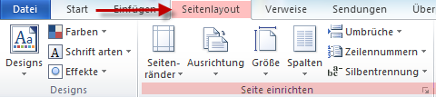

Grösse
Hier können Sie aus dem Katalog die gewünschte Seitengrösse auswählen. Das Normalformat ist A4 und bereits aktiviert. Sie können aber auch über Weitere Papierformate ein eigenes Format definieren.

Spalten
Sie können das Dokument wie in einer Zeitung in mehreren Spalten anordnen. Die erste Spalte verläuft dann bis zum Seitenende, dann wird der Text anschliessend in der nächsten Spalte fortgesetzt.

Ausrichtung
Hier können Sie zwischen Hochformat und Querformat auswählen.

Seitenränder
Das neue Dokument wird mit den in der Vorlage hinterlegten Seitenrändern erstellt. Die Seitenränder können über diese Funktion angepasst werden.

Beachten Sie, dass aus technischen Gründen des Druckers die Seitenränder nicht auf Null gesetzt werden können. Sofern Sie den technisch unbedruckbaren Raum überschreiten, erhalten Sie eine Fehlermeldung und der Rand wird automatisch korrigiert. Dieser unbedruckbare Raum ist von Drucker zu Drucker unterschiedlich.

Linker Rand: Vielfach werden Dokumente an der linken Seite gelocht und in Ordner abgelegt. Der Lochrand sollte im Minimum 25 mm sein. 30 oder 35 mm wirken jedoch grosszügiger.

Die aktuell gespeicherten Werte werden zuoberst im Katalog Letzte benutzerdefinierte Einstellung angezeigt. Ueber Benutzerdefinierte Seitenränder können Aenderungen vorgenommen werden.
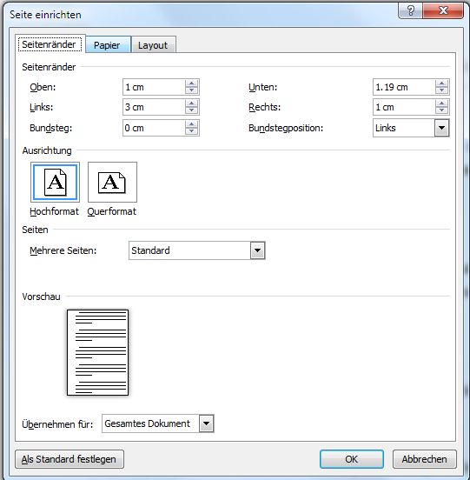¨
Ueber die Registerkarte Layout können auch die Werte für die Kopf- und Fusszeile angepasst werden sowie Rahmen um den Text eingefügt werden.

Uebung
Falls Sie kein geöffnetes Dokument haben: Erstellen Sie ein neues leeres Dokument.

Definieren Sie Ihr Dokument im Querformat.
Zur Erinnerung: Mit dem Schieber in der Statuszeile können Sie die Bildschirmanzeige anpassen.

Passen Sie die Seitenränder auf links und unten 0.1 cm und bestätigen Sie dies mit OK.
Jetzt sollten Sie eine Fehlermeldung erhalten. Kontrollieren Sie, was passiert.

Passen Sie die Seitenränder an, dass links und rechts je 1.5 cm und oben und unter je 2 cm sind.

